Mu Mega&Micro Proyectos en Electrónica.

Materiales: Robot Limpieza.

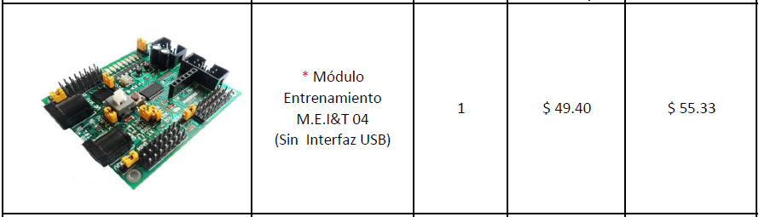

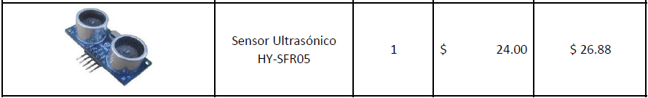

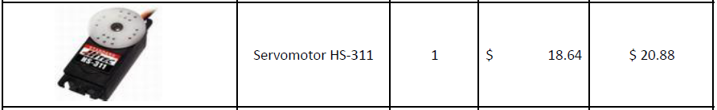





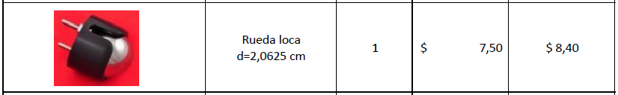

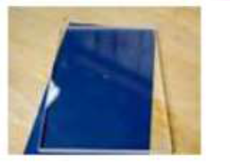Precio Acrílico: $10

|  |  |
| --- | --- |
| TOTAL MATERIALES | $162,85 |
| DESARROLLO DE CODIGO | $100 |
| ENSAMBLAJE DE ROBOT | $60 |
| COSTO TOTAL ROBOT RECOLECTOR | $322.85 |

Nota:

* Tiempo de entrega 1 mes.
* El proyecto se inicia una vez entregado los materiales y cancelado un 70% del desarrollo del código y 50% del valor del ensamblaje.